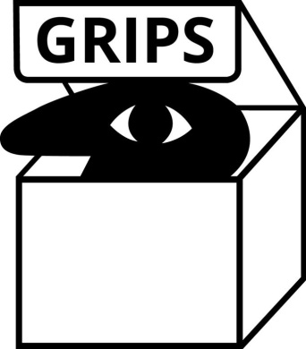
Sommer- Schreibwerkstatt (mit Hörspielproduktion)
Ein eigenständiges Projekt im Rahmen eines FSJ Kultur

Hallo Schreibliebhaber*in,

ich freue mich sehr, dass du Lust hast bei dieser Schreibwerkstatt teilzunehmen und deinen „etwas anderen“ Sommer 2020 zu verschriftlichen, zu reflektieren und vielleicht aus einer neuen Perspektive zu betrachten.

In den vergangen Monaten war vieles nicht so wie geplant.
Und auch jetzt: Der Sommerurlaub fällt ins Wasser, die Landkarte verstaubt im Regal und das Fernweh beginnt laut zu werden.
Über den Sommer hat das Grips Theater 6 Wochen geschlossen und wir nutzen die Zeit gerne, um Vergangenes und Gegenwärtiges zu überdenken. Wenn du auch gerne den Sommer zum Schreiben nutzen möchtest, fühle dich eingeladen mitzumachen.
Es folgen für jede Woche Fragen, die man individuell beantworten kann. Dabei können kurze Notizen entstehen, neue Fragen oder eigene große und kleine Texte.
Die Intention ist es, Dankbarkeit für die kleinen Dinge im Sommer zu schaffen.

Der Ablauf für dieses kleine Projekt ist ganz einfach:
- Drucke dir dieses Dokument aus oder bearbeite es an deinem Computer
- Schreibe einmal wöchentlich deine Gedanken zur jeweiligen Frage auf
Tipp: Wenn du dir einen fixen Tag/ Zeit aus machst (z.B. jeden Sonntagabend) entsteht eine Routine und dieser Blätterhaufen verstaubt nicht in der Schublade)
- Schreibe immer so viel, wie du möchtest. Es können Stichpunkte, ein Satz oder ein ganzes Gedicht werden. Du kannst auch Fragen auslassen oder anpassen.
- Bewahre die Zettel gut auf und schicke mir am Ende des Sommers deine liebsten Gedanken aus dem Sommer per Audio Datei zu, damit wir daraus ein Sommertage-
- (Hör-) Buch schneiden können. (Weitere Infos auf der letzten Seite!)
- Warte gespannt auf die Veröffentlichung des Hörspiels!
Ein kleines extra Angebot:
Wenn du mir kurz eine Mail an: josephina.zarbock@grips-theater.de schreibst, bekommst du jede Woche einen Impuls von mir. Hierbei kann es sich um eine Anregung zum Thema, einen „Perspektivwechsel“ oder Handlungsaufträge handeln.
Was du damit machst (und ob überhaupt), ist natürlich deine Sache!
Bitte betrachte das Ganze als Inspiration und NICHT als Pflicht.
Das Hörspiel dient nur zur Erinnerung an diesen besonderen Sommer.

Bei Fragen melde dich gerne jederzeit bei: josephina.zarbock@grips-theater.de

An die Stifte – Fertig – Los !
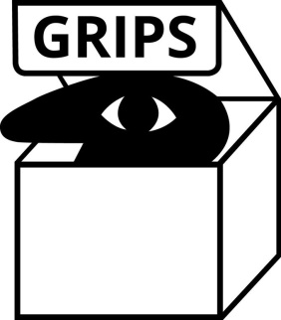
Viel Spaß!

Woche 1: 29. 06. – 05.07. Thema: Blick in die Zukunft
Endlich ist der Sommer da und wir können mit unserer Schreibwerkstatt beginnen!
Da wir die erste Sommerwoche haben, beginnen wir erst einmal darüber nachzudenken, was eigentlich so gewesen wäre…
Ganz nach dem Motto: „Hätte, hätte, Fahrradkette!“
1. Eigentlich wollte ich ja diesen Sommer…

2. Ich denke, dieser Sommer wird…

3. Was bedeutet es für mich, gerade keine/weniger Wahl zu haben im Unterschied zu z.B. 2019? (Reisen, Menschen sehen, Freiheiten haben)

4. Ich nehme mir für diesen Sommer vor …

5. Ich bin dankbar für…

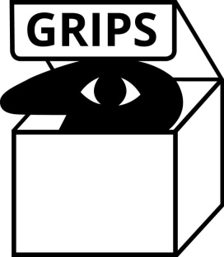
Woche 2: 06.07. – 12-07. Thema: Wahrnehmung/ Sehen
- Meine Heldentat der Woche…

- Wie weit kann ich gerade nach vorn blicken? Was sehe ich da?

- Eine Situation, der ich begegnet bin, in der man im Alltag viel zu oft wegschaut… (Was ziehst du daraus?)

- Ein bemerkenswertes Detail, das ich gesehen habe:

- Ich bin diese Woche dankbar für…

- Wäre diese Woche eine Farbe, wäre es...
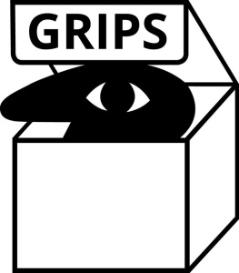
Woche 3: 13.07.- 19.07.Thema: Wahrnehmung/ Riechen
- Meine Heldentat der Woche…

- Wessen Nähe würde mir gerade gut tun bzw. wen kann ich gerade gut riechen?

- Etwas, das ich diese Woche wortwörtlich nicht riechen konnte: (Was ziehst du daraus?)

- Ein Geruch, der eine besondere Erinnerung in mir auslöst:

- Ich bin diese Woche dankbar für…

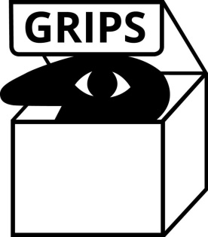
Woche 4: 20.07. – 26.07. Thema: Wahrnehmung/ Hören
- Meine Heldentat der Woche…

- Wenn du jemanden dazu verdonnern könntest, dir eine Stunde lang zuzuhören, mit wem würdest du reden? Und welches Thema würdest du wählen?

- Eine Sache, die ich wortwörtlich nicht mehr hören kann:

- Der Soundtrack/ das Lied oder (nur) das Geräusch der Woche :

- Ich bin diese Woche dankbar für…

Woche 5: 27.07.- 31.07. Thema: Wahrnehmung/Fühlen
- Meine Heldentat der Woche…

- Um mich gut zu fühlen, brauche ich….

- Eine Sache, die sich total richtig angefühlt hat…

- Etwas Seltsames, Schönes oder Lustiges, das ich diese Woche gespürt habe:

- Ich bin diese Woche dankbar für…

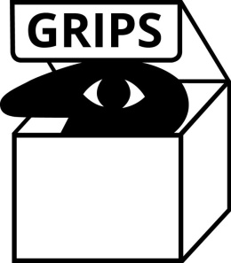
Woche 6: 01.08.-07.08. Thema: Blick in die Vergangenheit
Nun sind wir schon am Ende des Sommers angekommen. Lasst uns die gesamte Zeit noch einmal Revue passieren lassen…
- Mein schönstes Erlebnis zum Erinnern ist…

- Nächstes Jahr möchte ich aber…

- Ich hätte nie erwartet, dass…

- Ich hatte mir am Anfang des Sommers etwas vorgenommen. Diese Sache habe ich…

- Ich bin dankbar für…

- Dieser Sommer war in einem Wort…
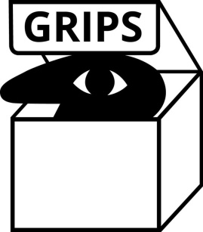
HOW TO: Hörspiel Aufnehmen und Einsenden
Einsenden bis zum: 10.08.2020
Du hast die letzten 6 Wochen (mehr oder weniger regelmäßig) die Fragen deiner Sommerschreibwerkstatt beantwortet und erinnerst dich, dass du ganz am Anfang etwas von einem Hörspiel gelesen hast? - Richtig!
Schau doch jetzt noch einmal deine letzten verschriftlichen Wochen durch und überlege, was du davon gerne teilen möchtest.
Wichtig: Bitte sei nicht zu streng mit dir. Etwas das für dich alltäglich ist, gibt anderen Menschen beim Hören vielleicht neue Inspiration. Außerdem werden die Audiodateien noch zusammengeschnitten, sodass alles stimmig wirkt.
Vorgehensweise:
- Audios einsprechen
- Audio + Text an josephina.zarbock@grips-theater.de senden (bis zum 10.08.2020)
- Eine Mail von mir erhalten mit einer Erlaubniserklärung, dass wir die Audiodateien benutzen dürfen
- Erlaubnis zurück senden
- Gespannt auf das finale Hörspiel warten (Release: 24.08.2020)
Tipps zum Aufnehmen mit dem Handy:
- über eine Diktier-App
- WhatsApp und Telegramm: ihr könnt eure gelesenen Texte als Sprachnachricht an euch selbst/eine*n Freund*in senden und dann über die Rechner-App direkt lokal speichern
Achtung! Bitte benutzt die Messenger-Variante nur als Notlösung – WhatsApp streicht die Qualität von Dateien zusammen; Telegramm ist etwas besser, aber auch da gibt es Qualitätseinbußen.
Tipps zum Aufnehmen mit dem Computer:
- Quick Time Player bietet eine gute Möglichkeit, unkompliziert Audiodateien aufzunehmen und lokal zu speichern. Falls ihr ein externes, gutes Mikrofon habt, mit dem ihr aufnehmen könnt, nutzt dieses gern.

Hier noch ein paar Empfehlungen für eine gute Tonaufnahme:
• Sucht euch einen möglichst ruhigen Raum
• Je voller das Zimmer, desto besser – denn dann hallt eure Aufnahme nicht.
•Legt euer Telefon am besten auf eine Oberfläche und so ungefähr eine Unteramlänge Abstand zu euch.
Sprecht aber möglichst direkt in das Mikrofon.
• Macht ruhig drei Versuche von euren Aufnahmen und entscheidet dann, welche ihr nehmt. • Und am wichtigsten: Kein Stress!

